企业信用服务系统

操作说明

海南省林业局

目 录

一、 企业信用服务系统登录 3
二、 评价信息查看 4
数据报送 4
三、 系统退出 5

企业信用服务系统登录
①浏览器直接输入https://lyxy.hainancrc.com/，或②通过海南省林业局官方网站https://lyj.hainan.gov.cn/ ，点击【海南省诚信林业信用服务专区】图标跳转进入海南省诚信林业信用服务专区。
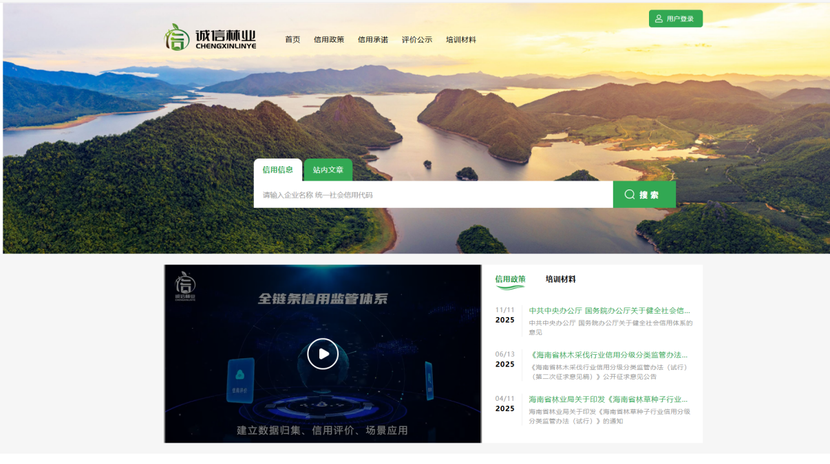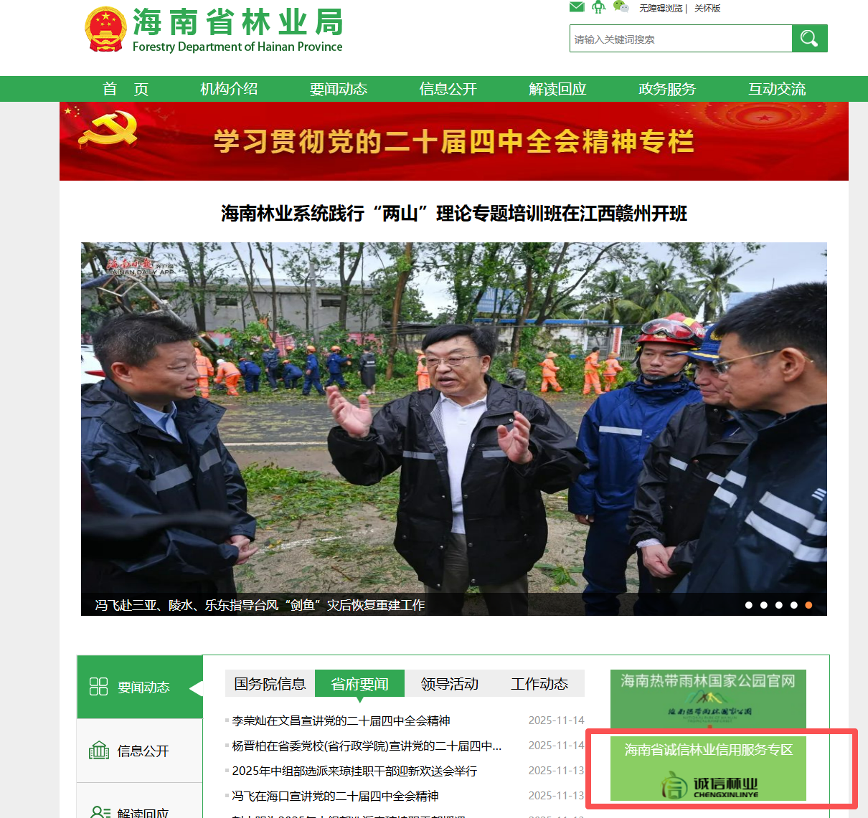
点击右上角 【用户登录】选择【市场主体】。
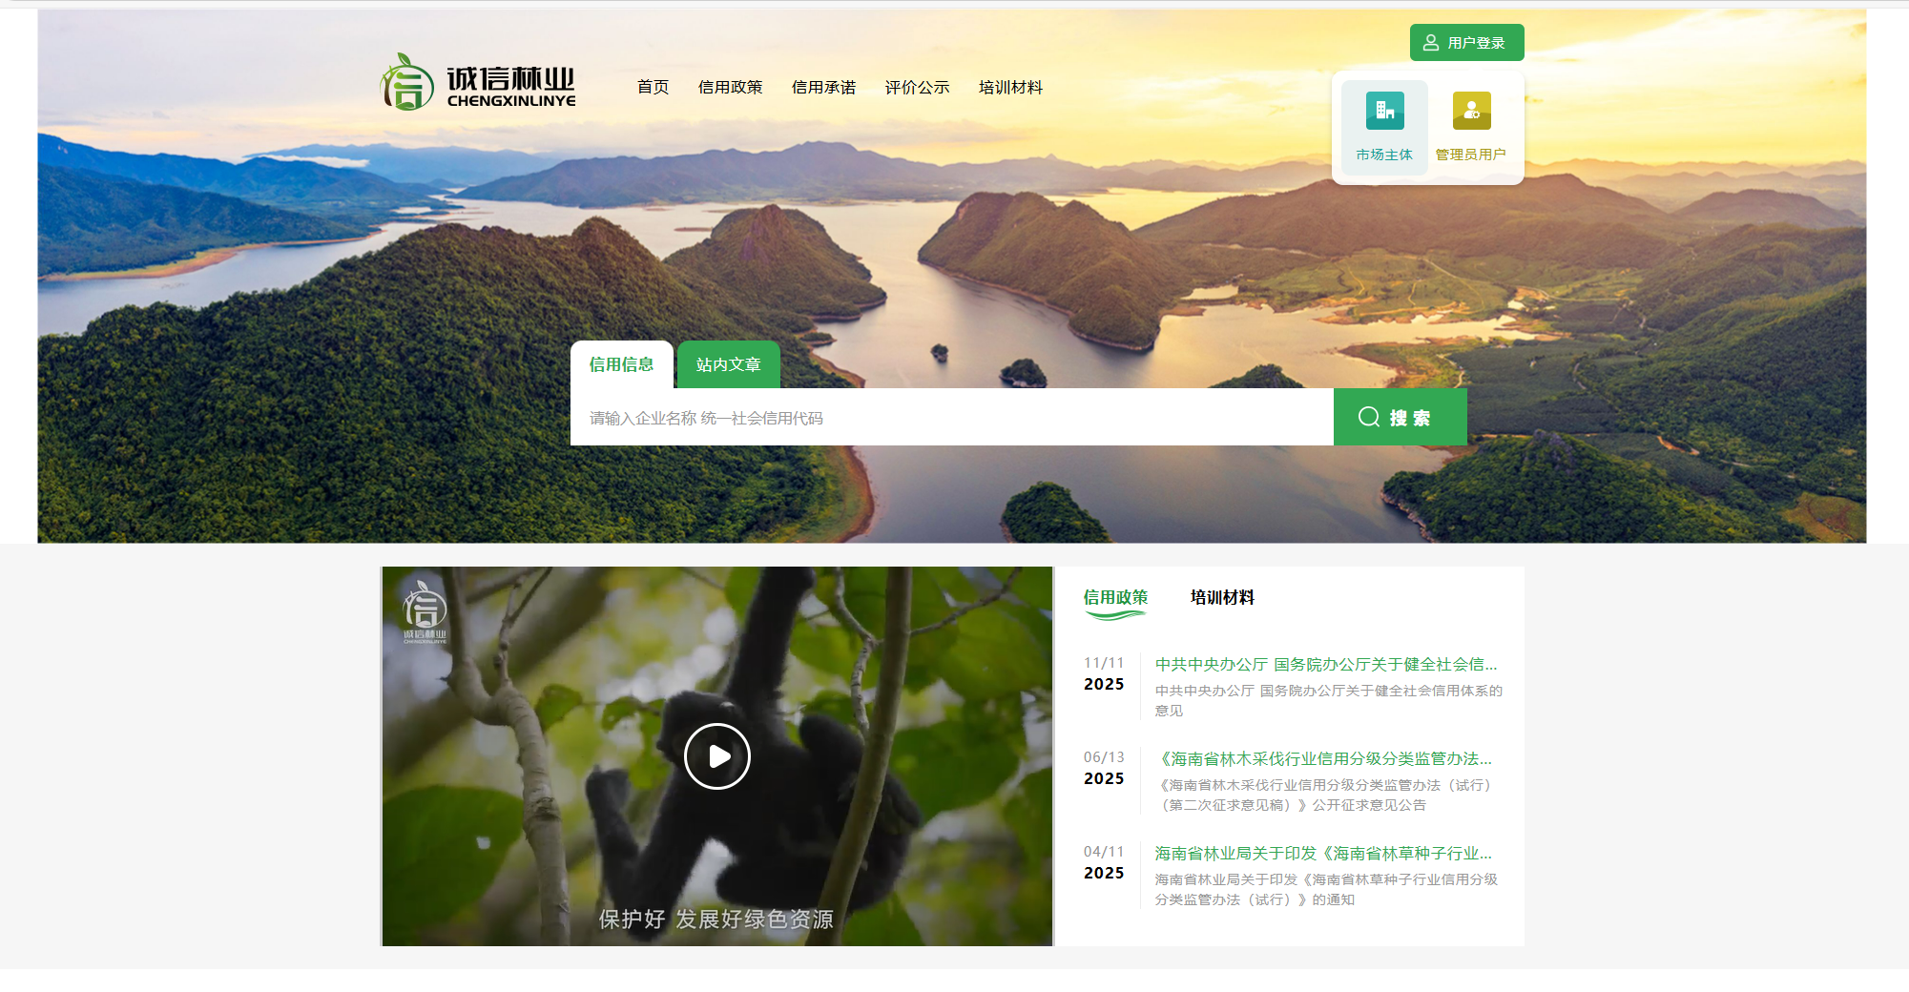
进入企业信用服务系统登录页面。

若您是企业身份，请输入统一社会信用代码，选择关联的手机号码点击发送短信，收到验证码后，输入验证码，点击登录；若您是个人身份，请输入身份证号，选择关联的手机号码点击发送短信，收到验证码后，输入验证码，点击登录。
若出现输入统一社会信用代码/身份证号后，下方未出现可选择的手机号码，或出现可选择的手机号码出错，或原有手机号码已更换等情况，请联系当地林业主管部门，由主管部门协助在后台维护完成后重新尝试登录。

评价信息查看

自主申报
选择左侧一级菜单自主申报下的信息上报，进入信息采集界面，可在此界面补充当前企业/个人的基本信息
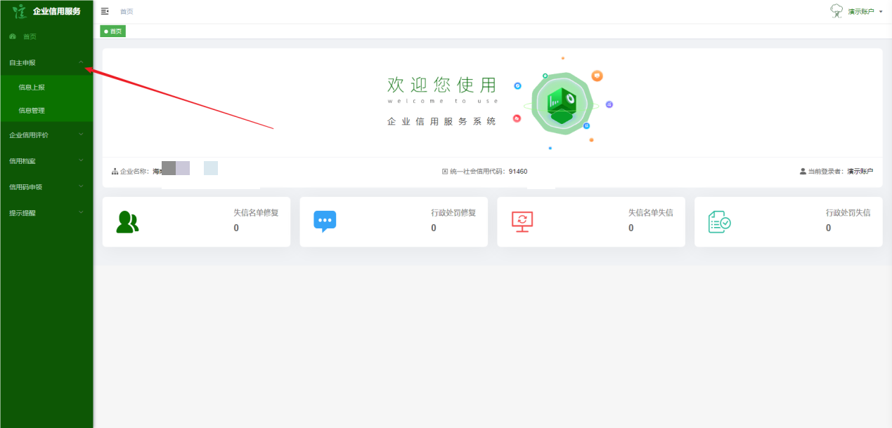
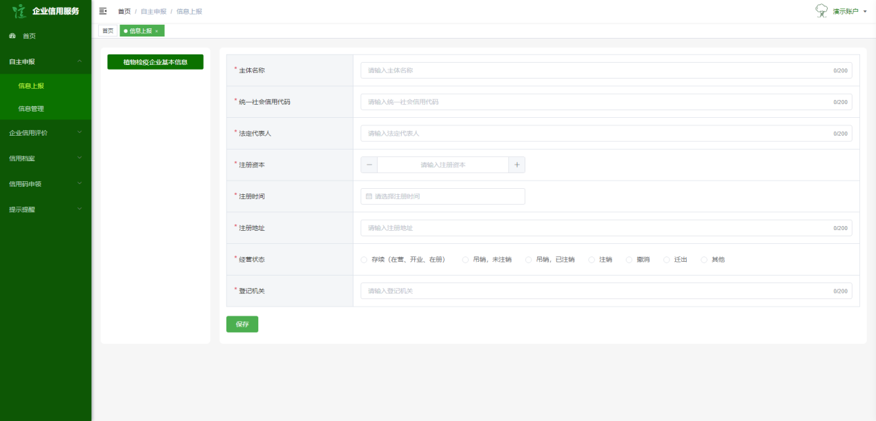
信息管理
选择二级菜单信息管理，可对自主申报信息进行管理
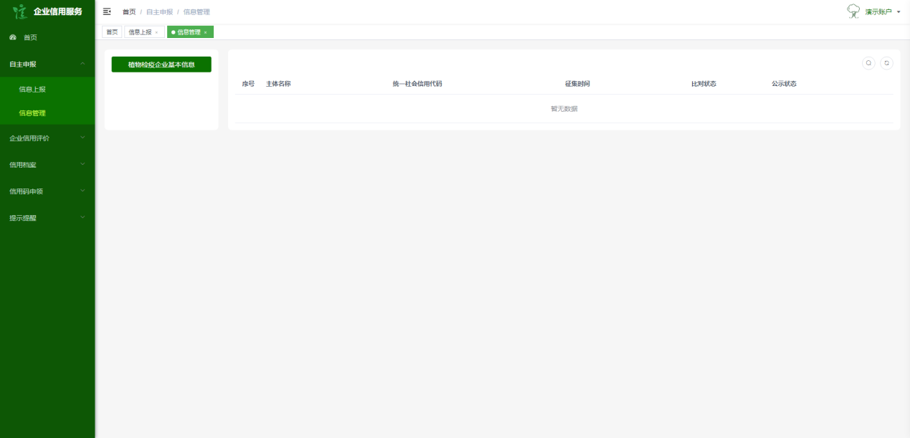

评价信息查看
选择左侧一级菜单企业信用评价下的二级菜单企业信用评价报告，可打开信用报告列表界面，查看当前主体下，所有被当地林业主管部门作出的信用评价情况。
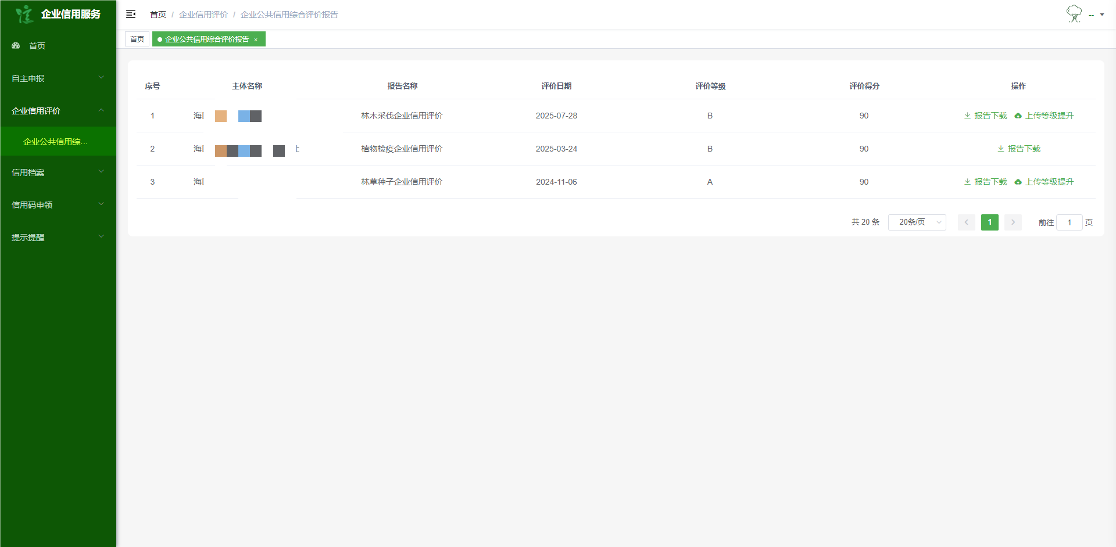
点击报告下载
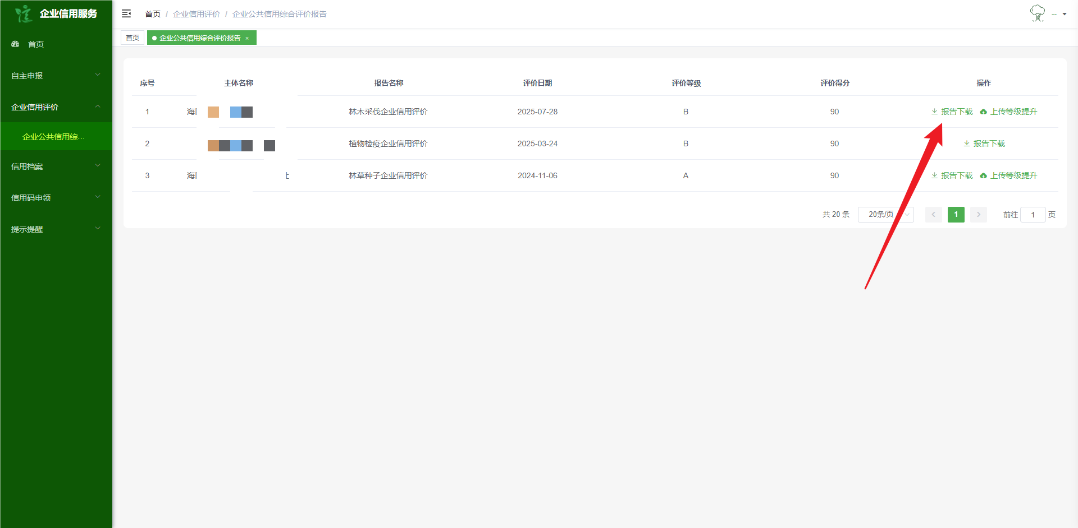
弹出下载窗口，完成下载后，可查看被评详情。
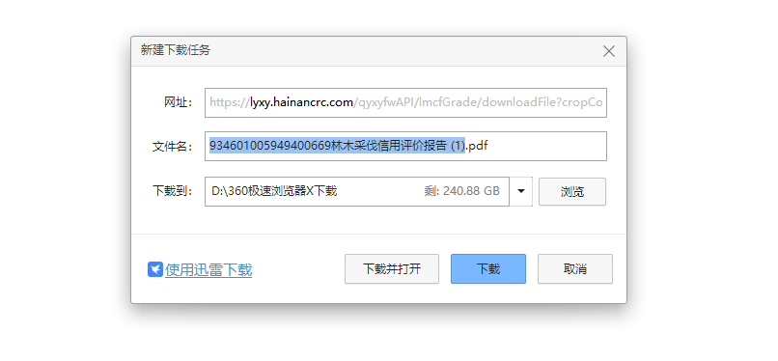

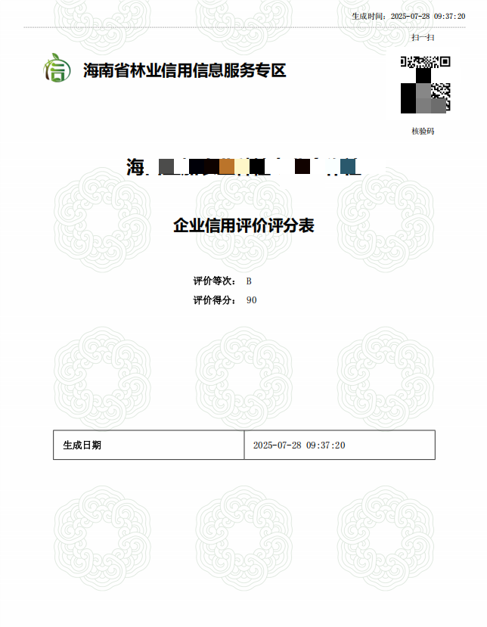

异议申诉
若您发现林草种子或林木采伐领域的评价信息有误，可进行异议申诉。
（植物检疫领域尚未提供线上环节，请联系当地林业主管部门。）

点击左上角异议申请模板，可下载对应领域的异议申诉模板文件。
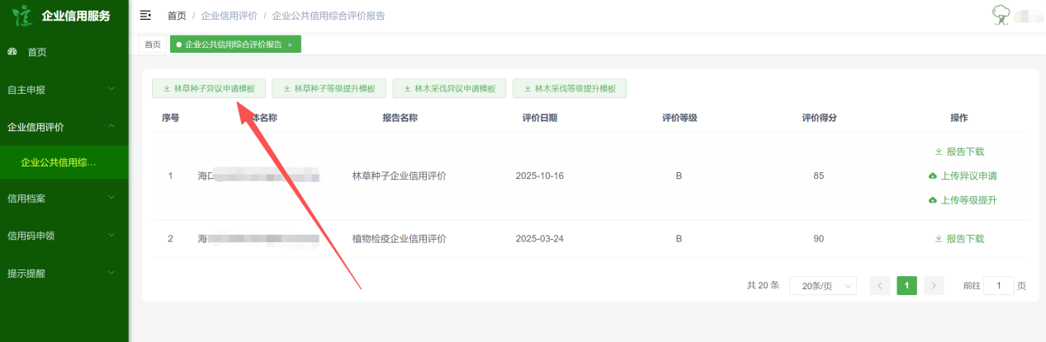
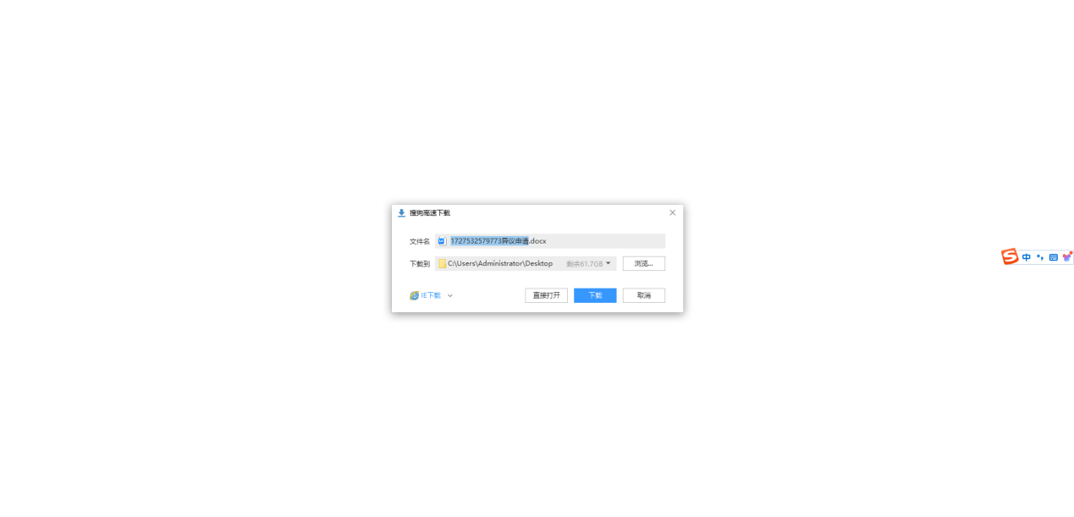
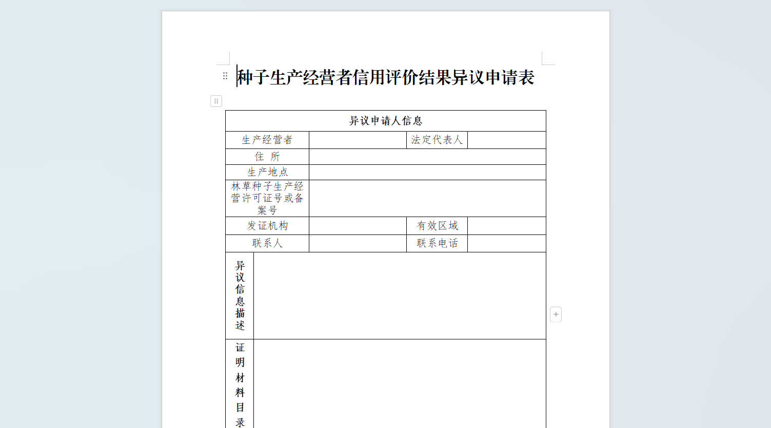
根据模板填写相关材料后，点击【上传异议申请】进行上传。主管部门对材料进行审核后，根据审核结果进行相应的操作。

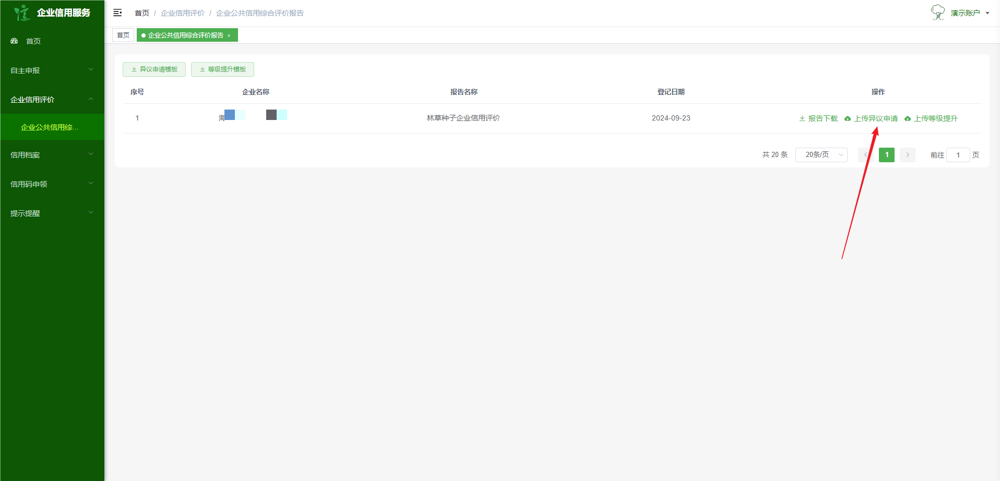
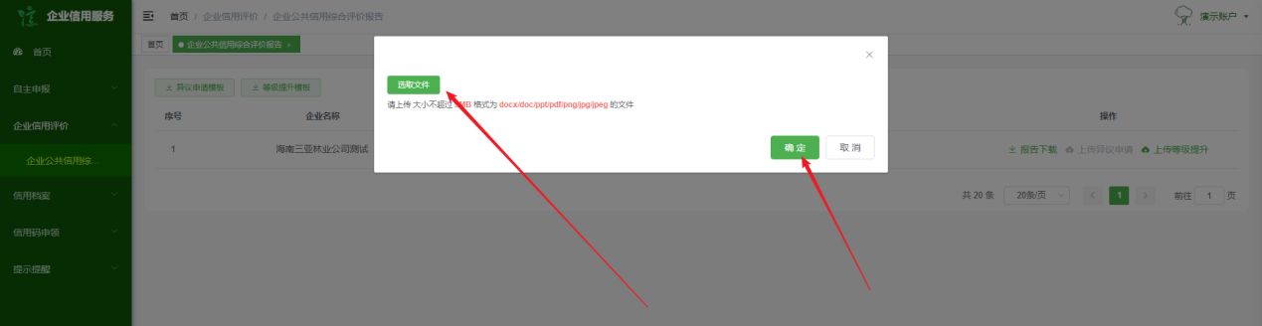

等级提升
若您发现林草种子或林木采伐领域的不良行为（如行政处罚）已完成修复，您可提交等级提升申请。
（植物检疫领域尚未提供线上环节，请联系当地林业主管部门。）

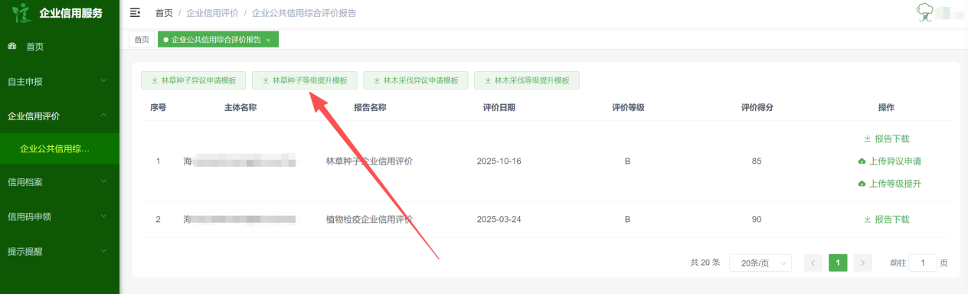
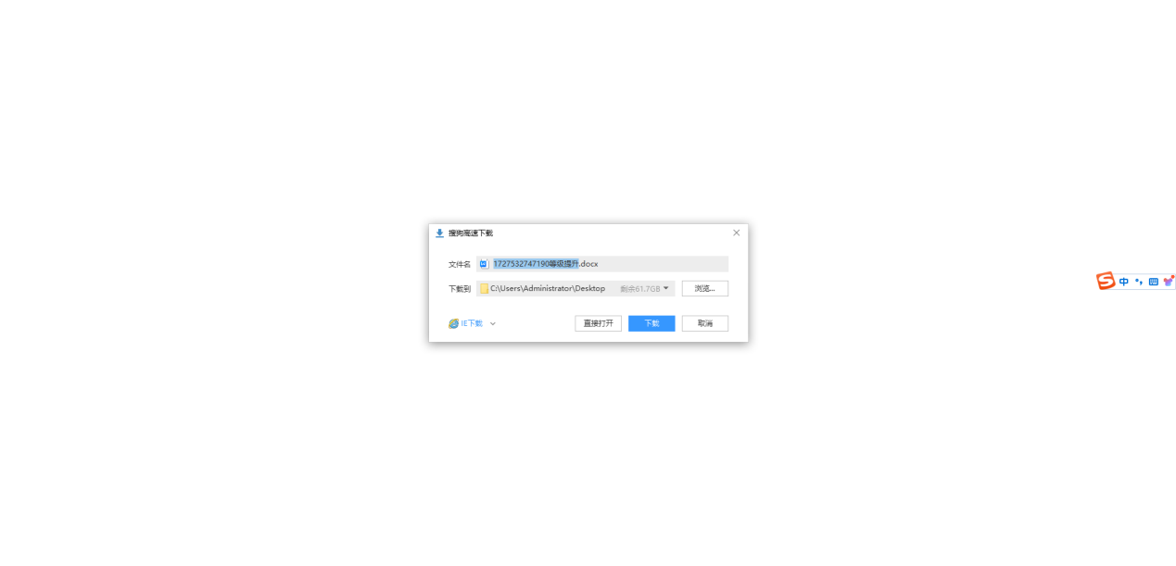
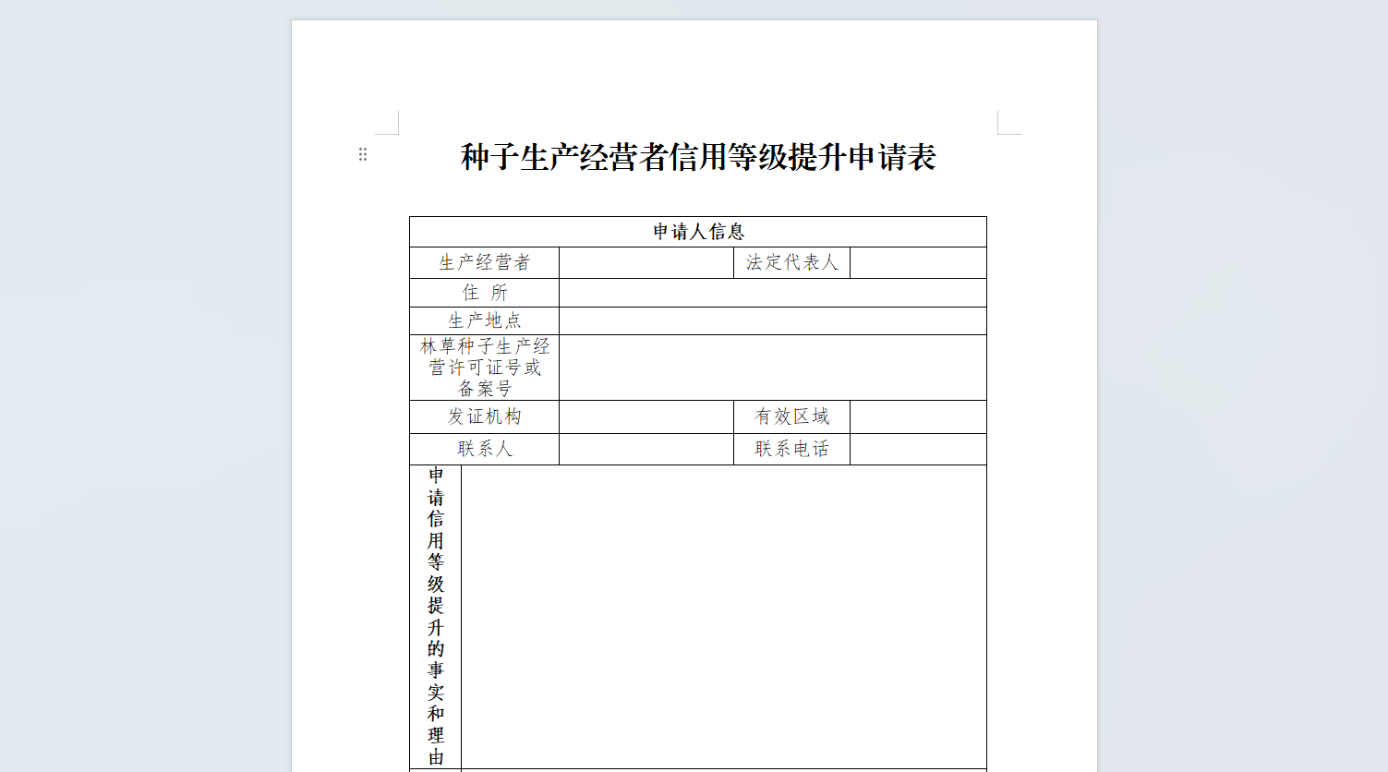
填写后点击上传等级提升，完成相关资料的上传，主管部门对材料进行审核后，根据审核结果进行相应的操作。
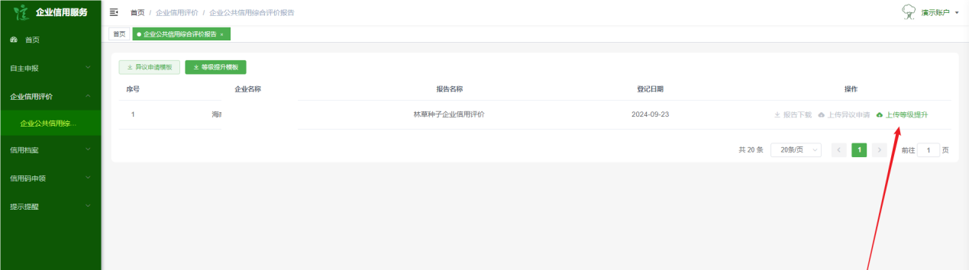

信用档案
信用档案授权码：您可自主生成专属授权码，提供给合作伙伴等，支持合作伙伴等在网站使用授权码查询您相关的信用情况。
点击一级菜单信用档案下的信用档案授权码管理，进入授权码管理界面
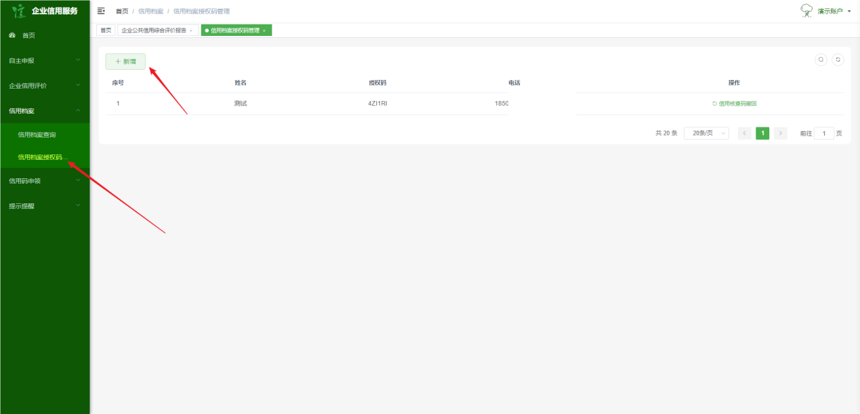
点击新增，弹出授权码生成界面，输入当前负责人姓名，联系电话，授权码过期时间后，可生成授权码。
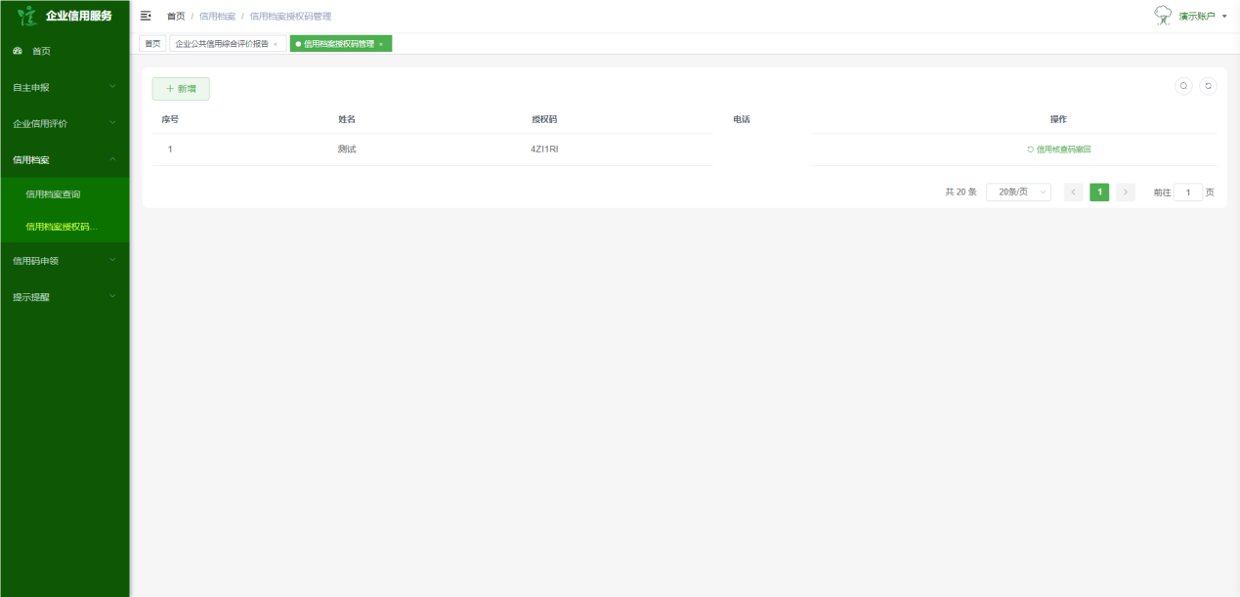
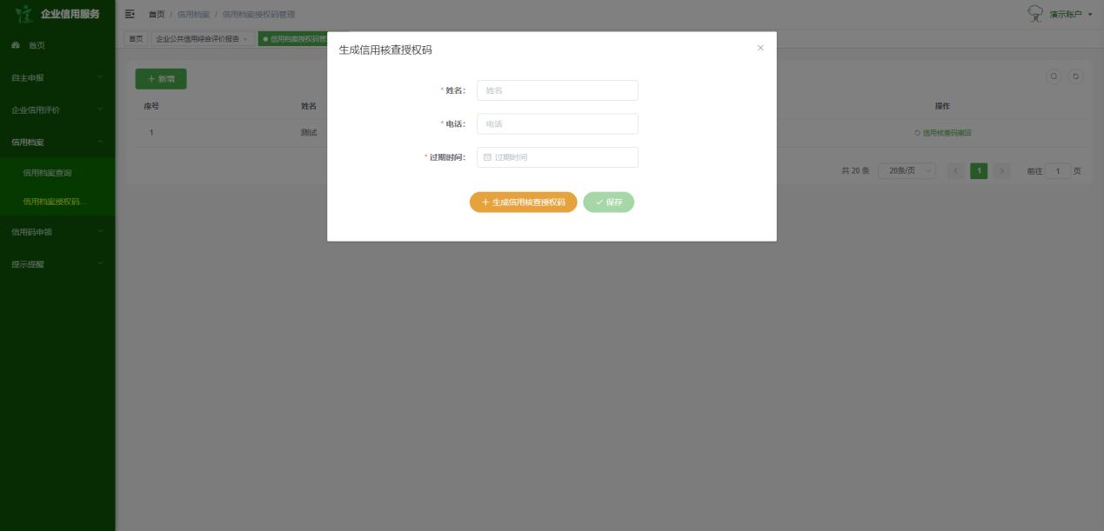
若要取消，可点击信用核查码撤回
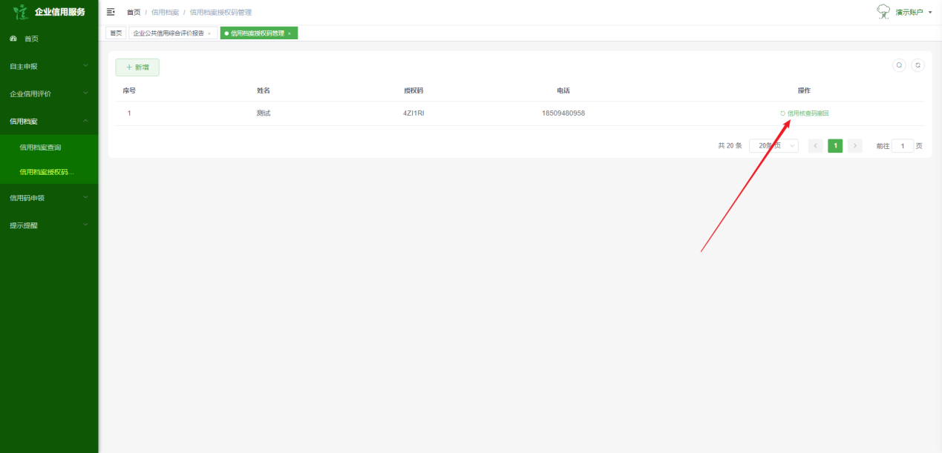
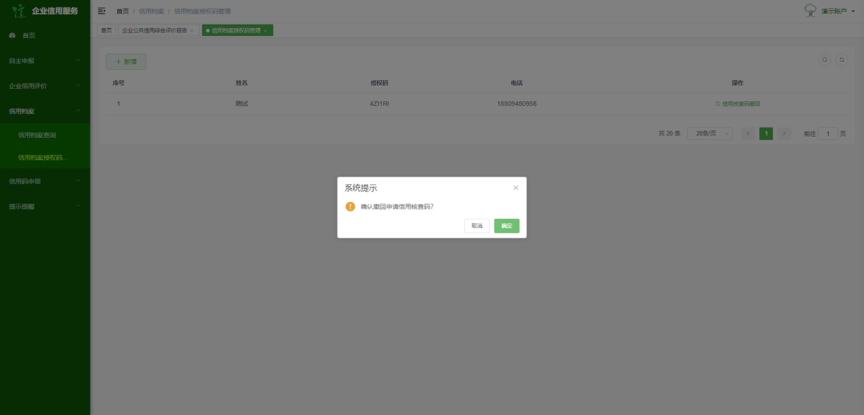
您的合作伙伴等获取到您设置的授权码后，可通过诚信林业专区，在搜索栏直接搜索进入您的信用档案页
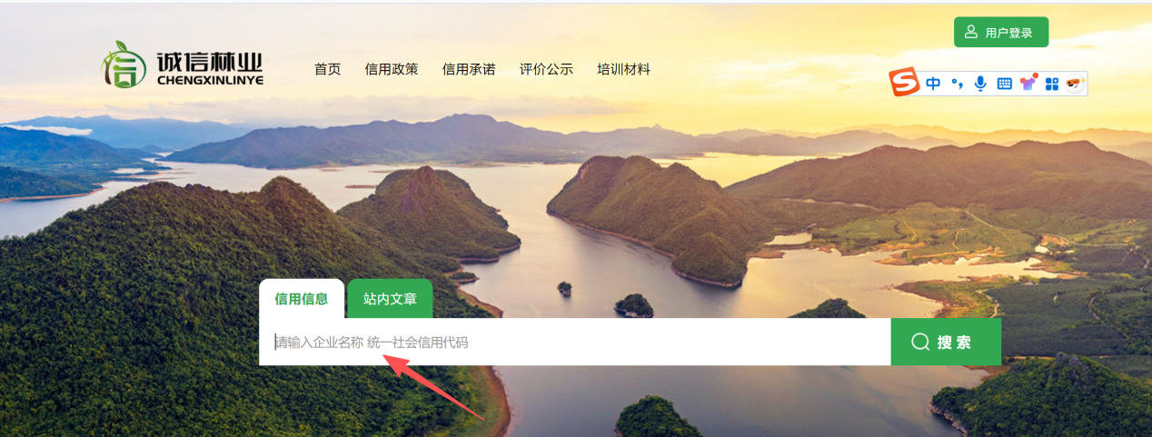
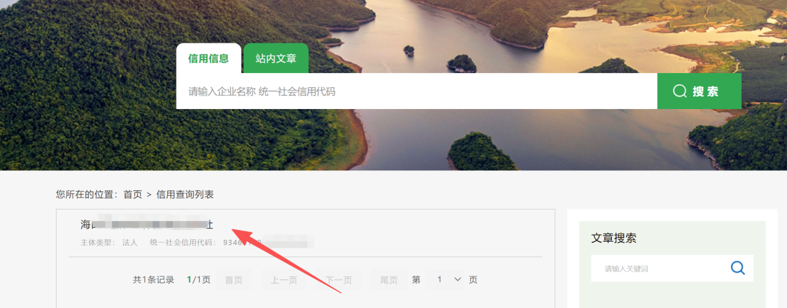
选择【信用信息】，点击【下载】，输入授权码即可下载。
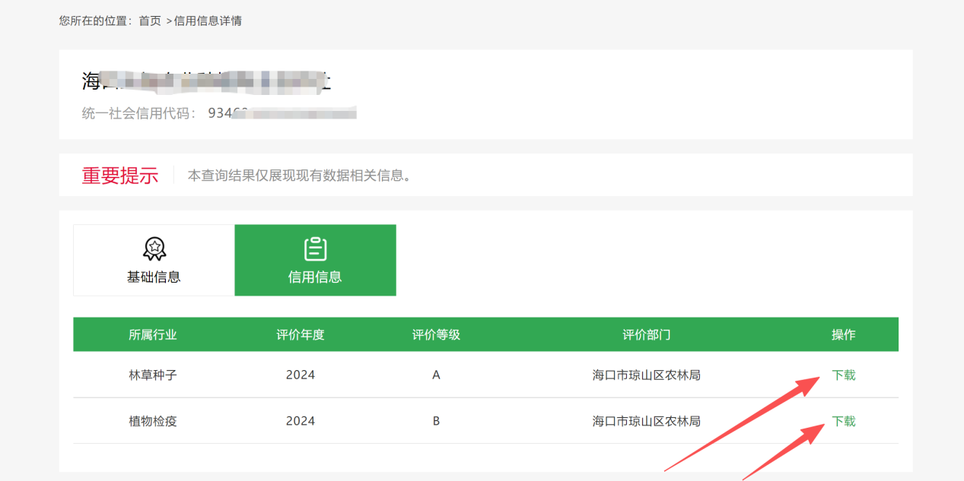
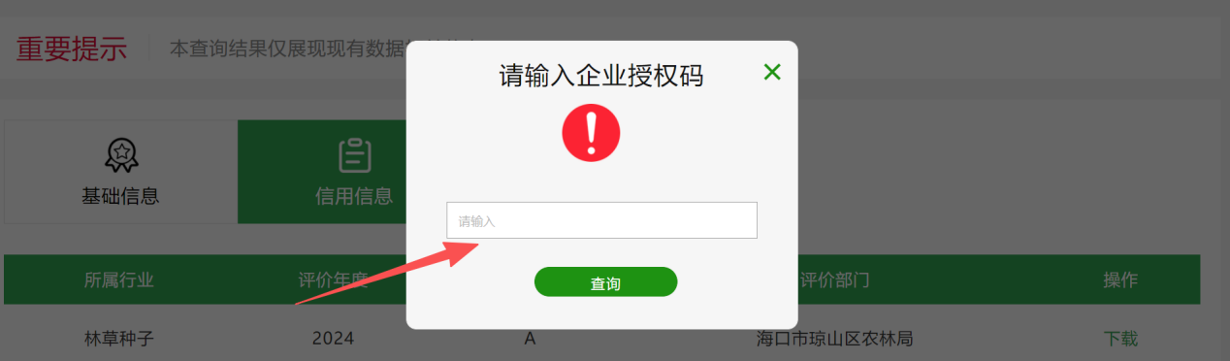

信用码
点击菜单信用码申领，可进入信用码申领界面。
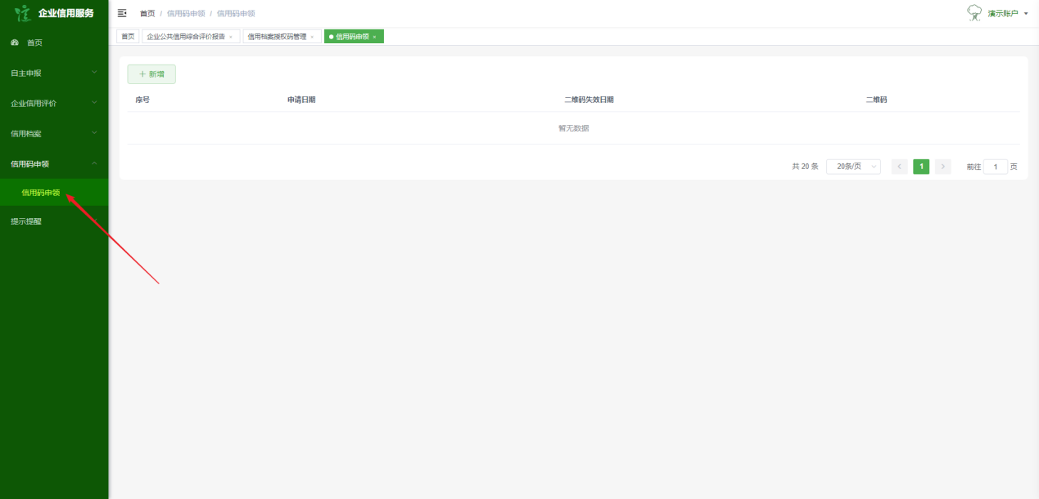
点击新增，选择有效期，可生成企业信用码
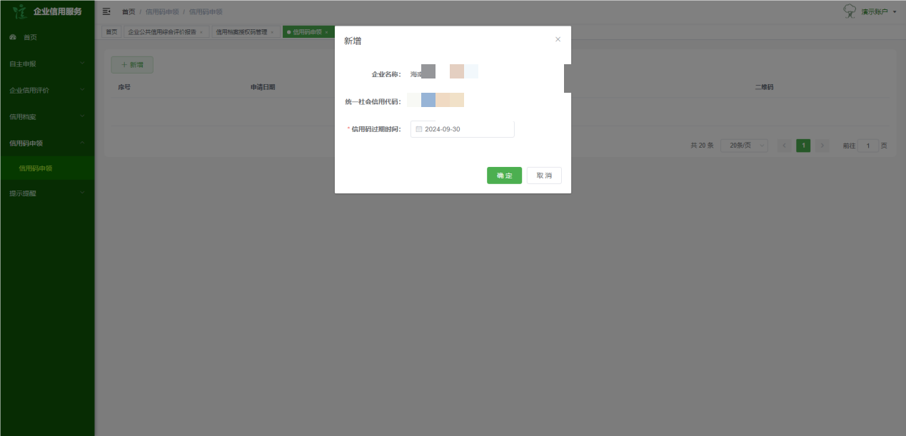
生成后扫描二维码可查看当前您的信用情况。您可根据情况将信用码张贴于您希望的任何位置。

系统退出
点击右上角个人中心，弹出二级菜单退出登录，点击退出登录，系统返回至登录界面，完成系统退出
